PHỤ LỤC 12
(Ban hành kèm theo Thông tư số: 12/2020/TT-BGTVT ngày 29 tháng 5 năm 2020 của Bộ trưởng Bộ Giao thông vận tải)
PHÙ HIỆU “XE HỢP ĐỒNG”
Hình ảnh kích thước, màu sắc của phù hiệu “XE HỢP ĐỒNG”
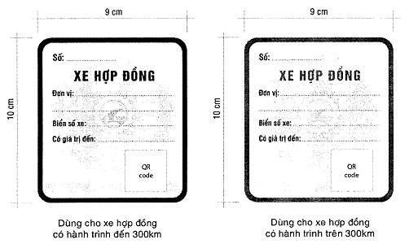
1. Đường viền xung quanh phù hiệu và chữ “XE HỢP ĐỒNG” có phản quang.
2. Màu sắc của phù hiệu theo bảng mã màu chuẩn CMYK.
a) Dùng cho xe hợp đồng có cự ly đến 300 km:
+ Mã màu của chữ “XE HỢP ĐỒNG”: C: 100 M: 0 Y: 100 K: 50.
+ Mã màu đường viền xung quanh: C: 100 M: 0 Y: 100 K: 50.
+ Mã màu nền: C: 40 M: 0 Y: 60 K: 0.
b) Dùng cho xe tuyến cố định có cự ly trên 300 km:
+ Mã màu của chữ “XE HỢP ĐỒNG”: C: 0 M: 75 Y: 100 K: 0.
+ Mã màu đường viền xung quanh: C: 0 M: 75 Y: 100 K: 0.
+ Mã màu nền: C: 0 M: 25 Y: 45 K: 0.
3. Phông chữ “XE HỢP ĐỒNG”: UTM Helvetlns. Phông chữ các nội dung còn lại: Arial.

